Sachbericht zum Künstlersymposium in Sveti Naum/Mazedonien im Rahmen des Künstleraustausches mit Skopje vom 20. – 30. August 2013
von Karen Roßki

Der Künstleraustausch ermöglichte mir eine Aufenthalts- und Arbeitsphase in einer mir bis dahin unbekannten Balkanregion. Die Hotelanlage von Sveti Naum, Gastgeber des Symposiums, befindet sich auf dem Gelände der ehemaligen Klosteranlage und schließt Teile davon ein. Landschaftlich außerordentlich reizvoll, thront die Anlage auf einem Fels über dem Ohridsee, eingebettet in die Berglandschaft des Nationalparks „Galicica“ und unmittelbar an der Grenze zu Albanien gelegen. Der gesamte Aufenthalt war für mich durch das intensive Landschaftserleben geprägt, das auch Thema meiner dort entstandenen Arbeiten wurde. Während eines organisierten Besuches der Stadt Ohrid besichtigten wir Kirchen und Ausgrabungsstätten und die kostbare Ikonensammlung, die in ihrer außergewöhnlichen Schönheit und ihrer hohen Qualität einen tiefen und anhaltenden Eindruck in mir hinterlassen hat.
Die Unterbringung im Hotel erfolgte großzügig und hätte auch ein Arbeiten im eigenen Zimmer zugelassen. Das bereitgestellte Material, ich hatte mich für Ölfarbe entschieden, war mir in seinen Eigenheiten ungewohnt und stellte mich mit seinen Eigenschaften wie Deckkraft und Mischbarkeit vor unerwartete Heraus- forderungen. Am Symposium nahmen 12 Künstler aus Mazedonien, Albanien, Serbien, Bulgarien, Kanada, Österreich und Deutschland teil. Die Arbeitsweisen aller beteiligten Künstler unterschieden sich stark voneinander.
Ich hatte während des Symposiums Gelegenheit zum Austausch und zur Aufnahme einer Vielzahl von Anregungen und Eindrücken und erlebte die Tage meines Aufenthalts in Sveti Naum als nachhaltige Bereicherung für meine Arbeit.

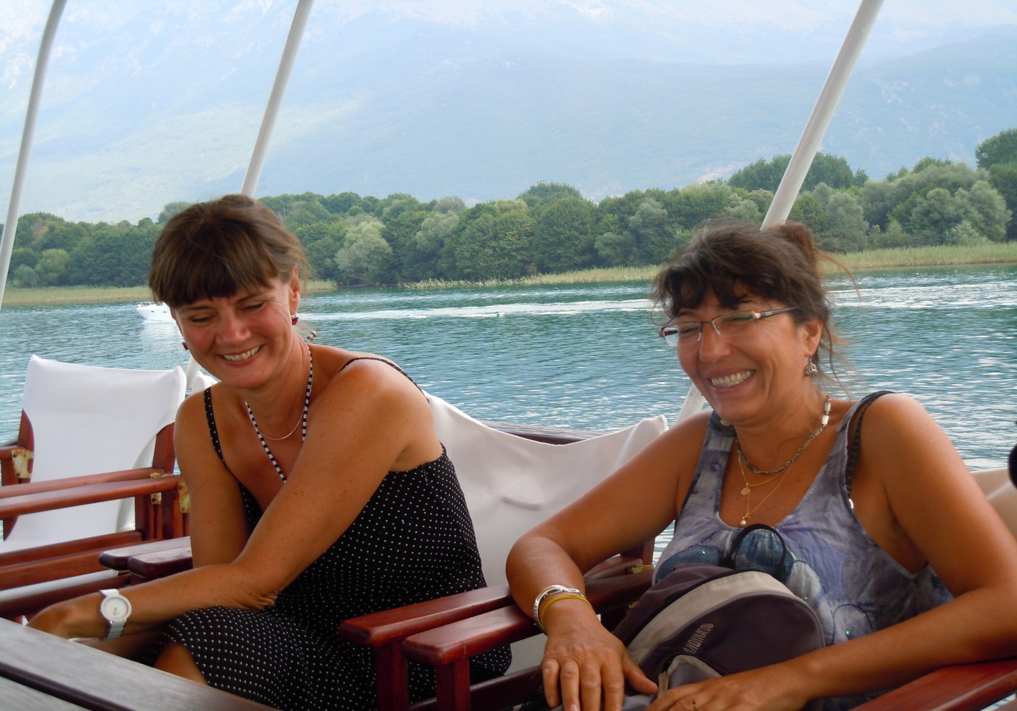
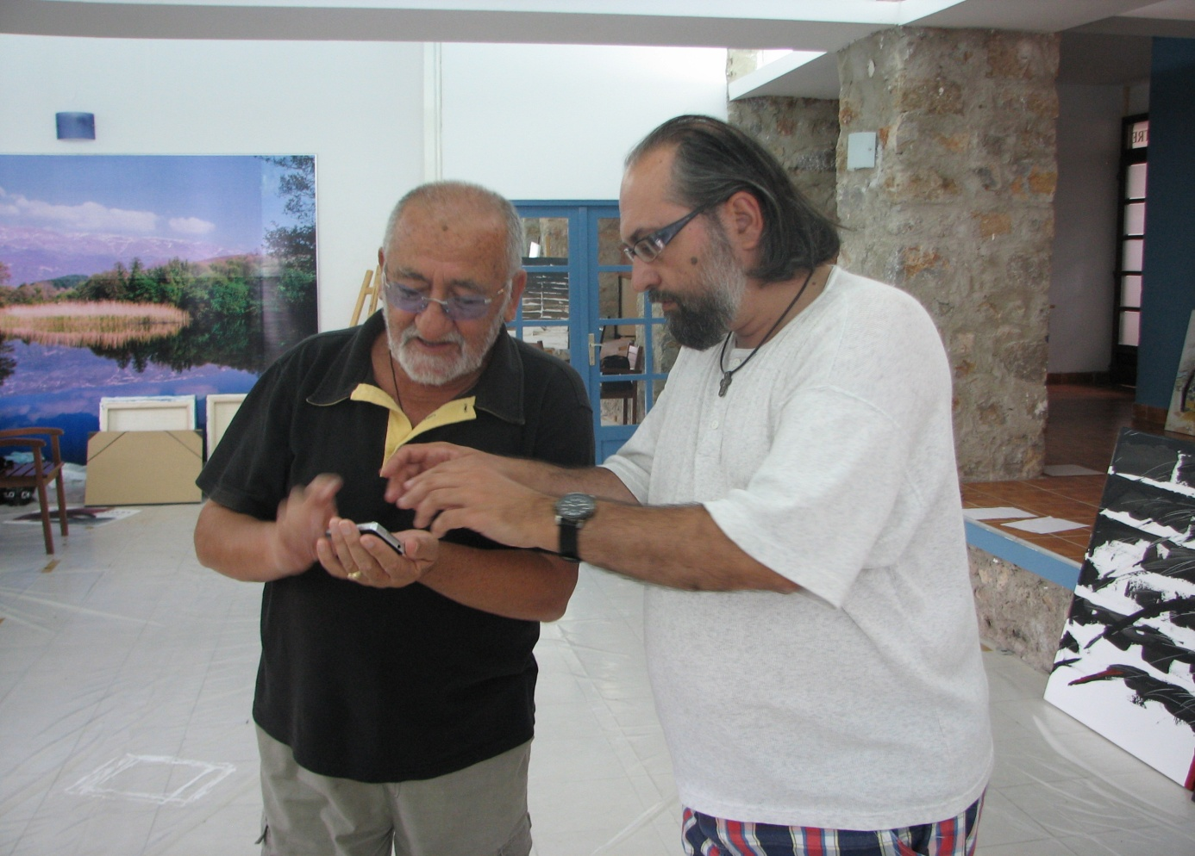
Teilnehmer des Symposiums

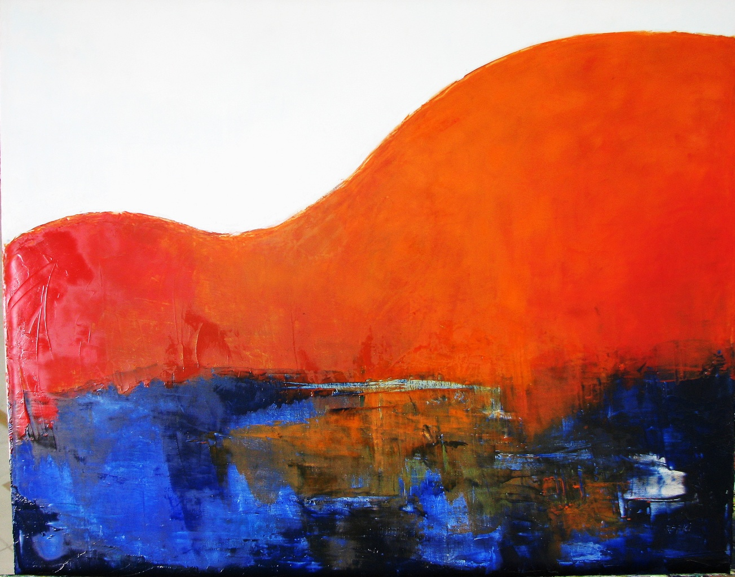
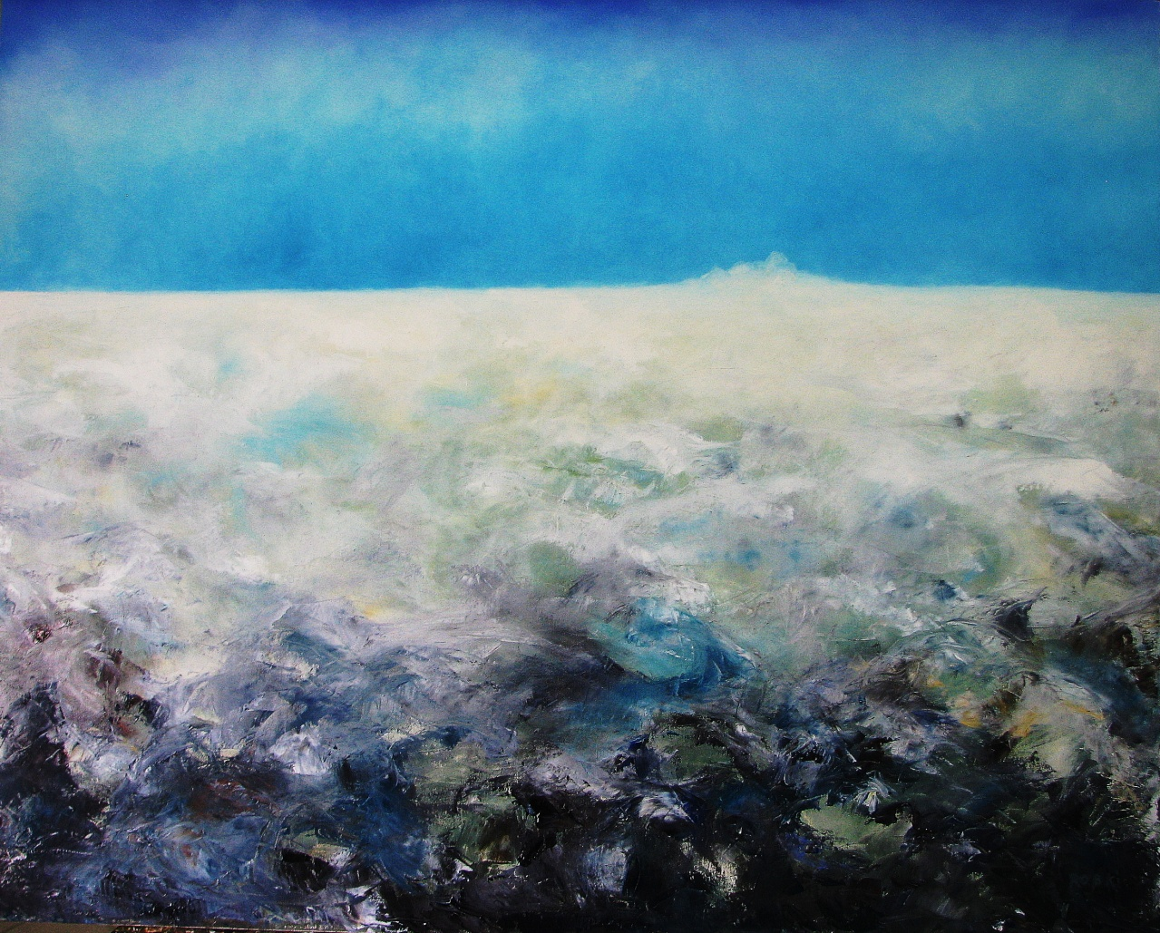
Eigene Arbeiten
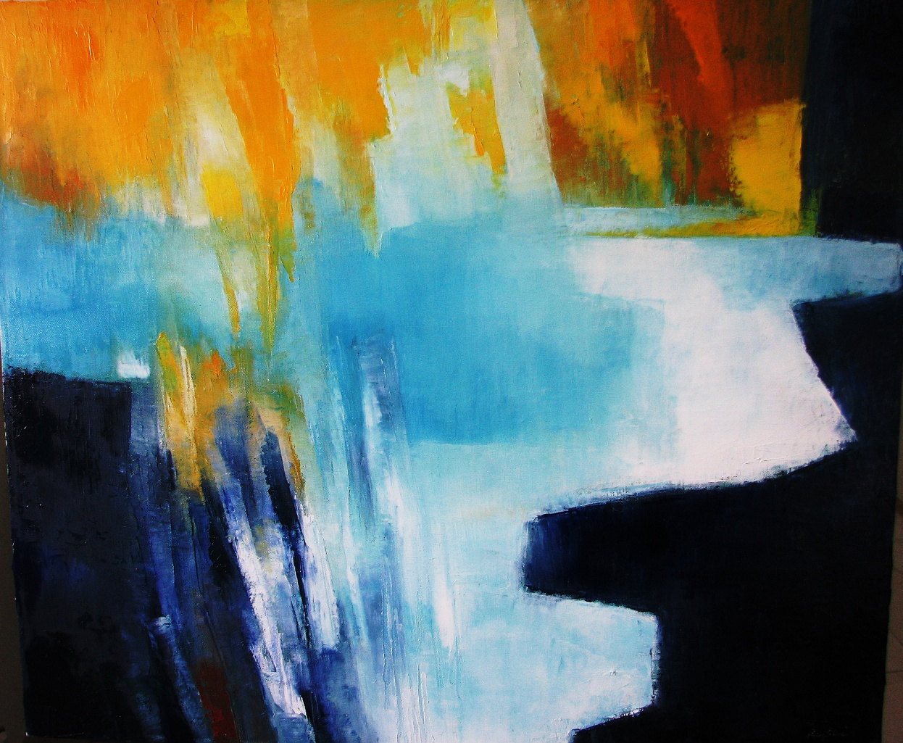
Eigene Arbeit
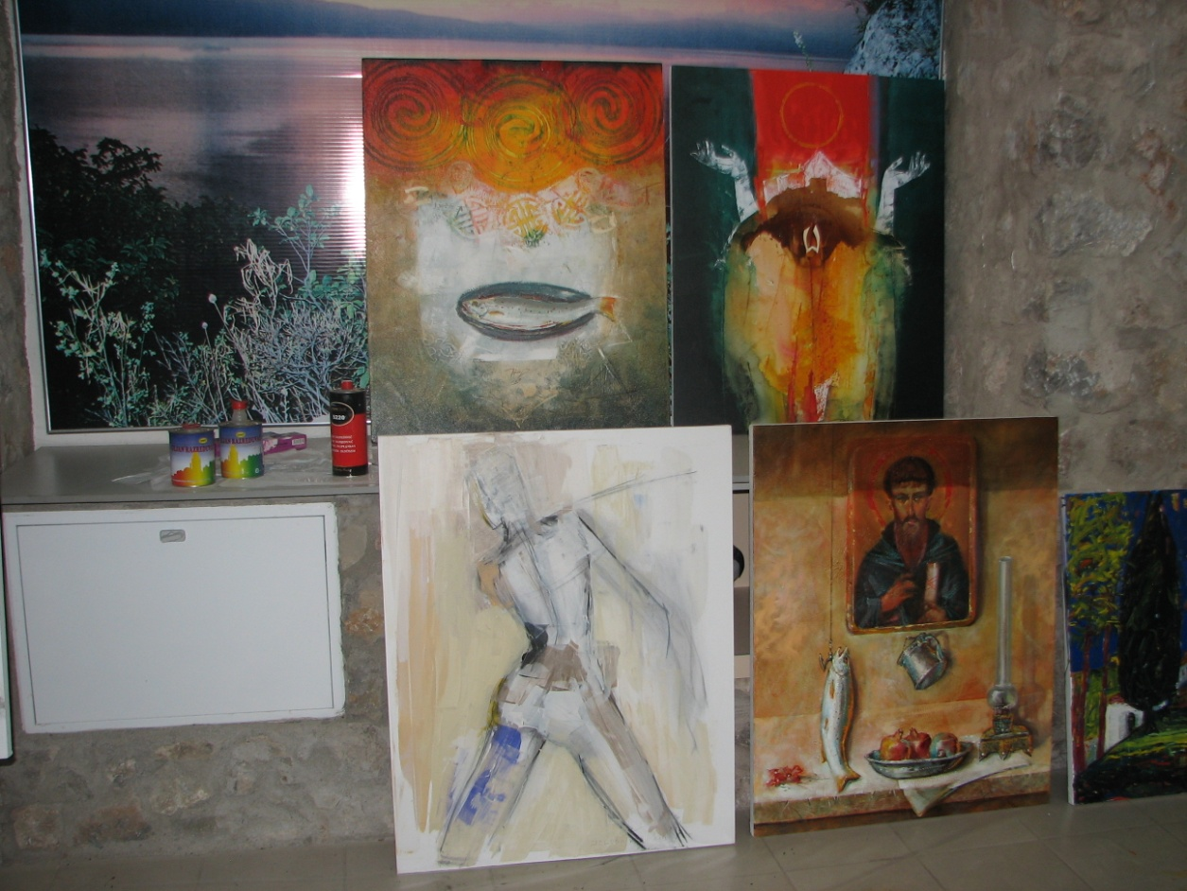
Arbeiten serbischer und mazedonischer Künstler
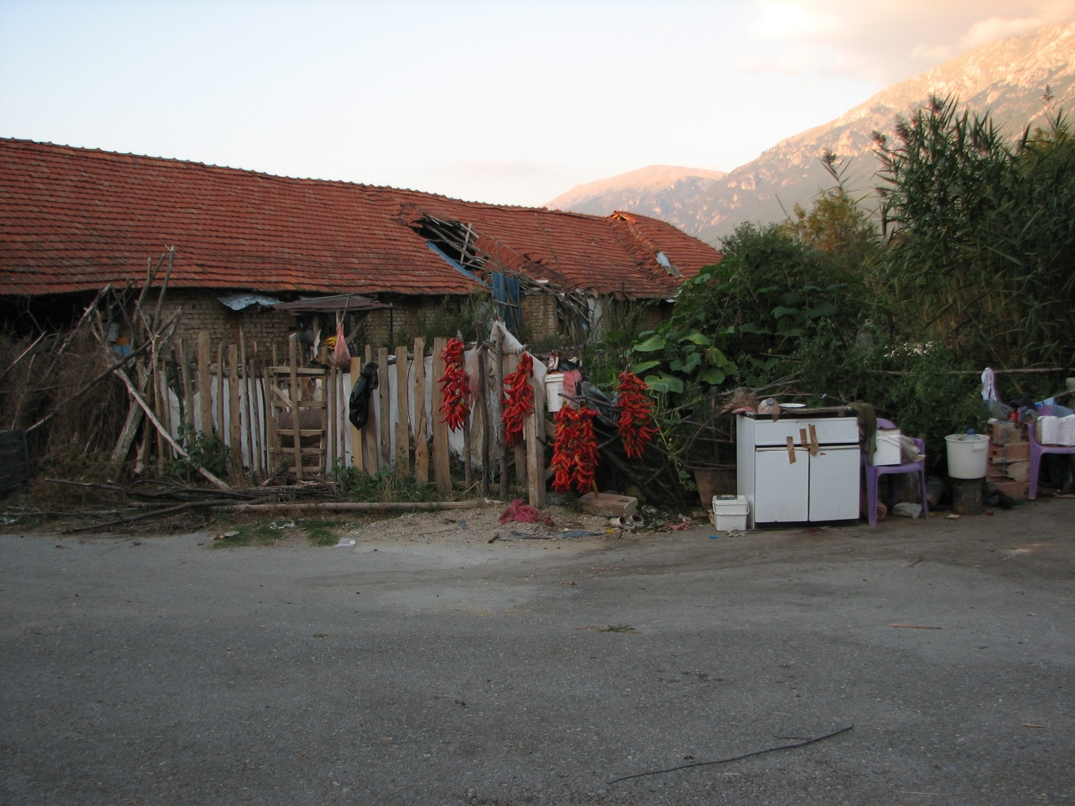
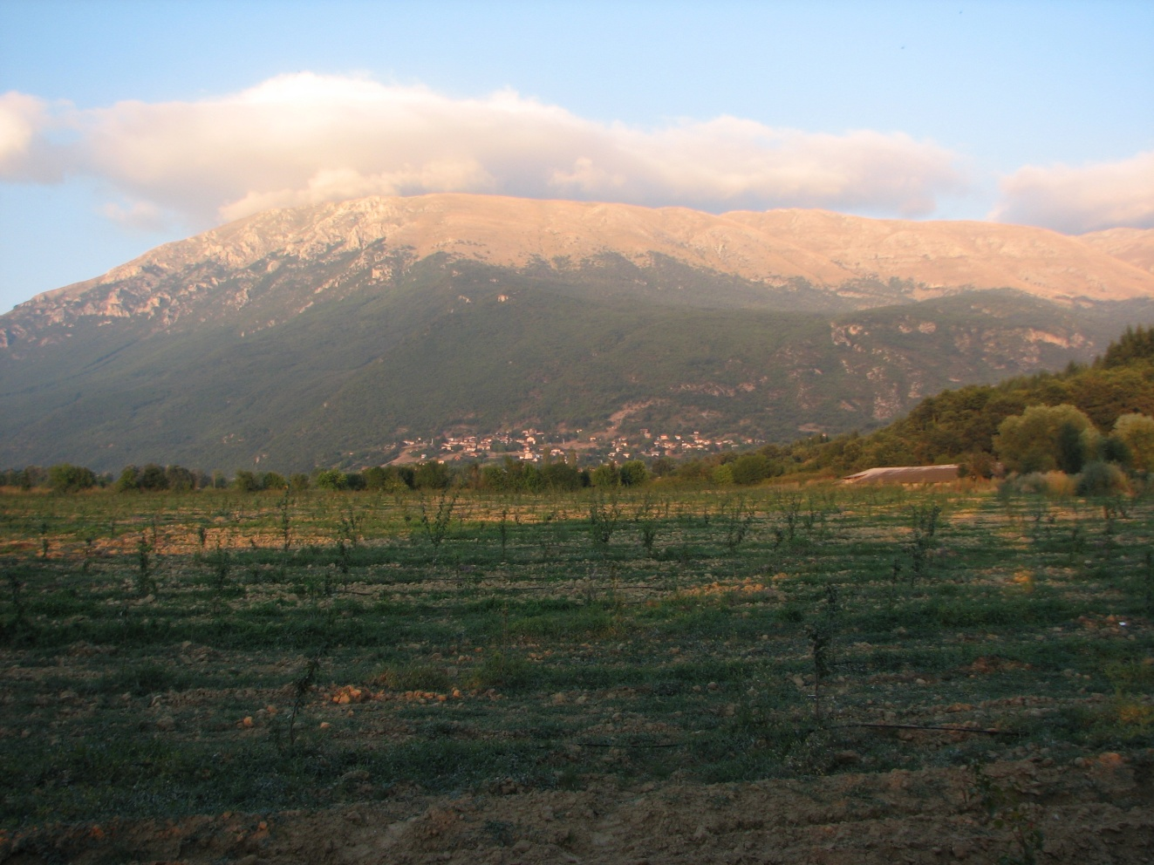
Umgebung von Sveti Naum

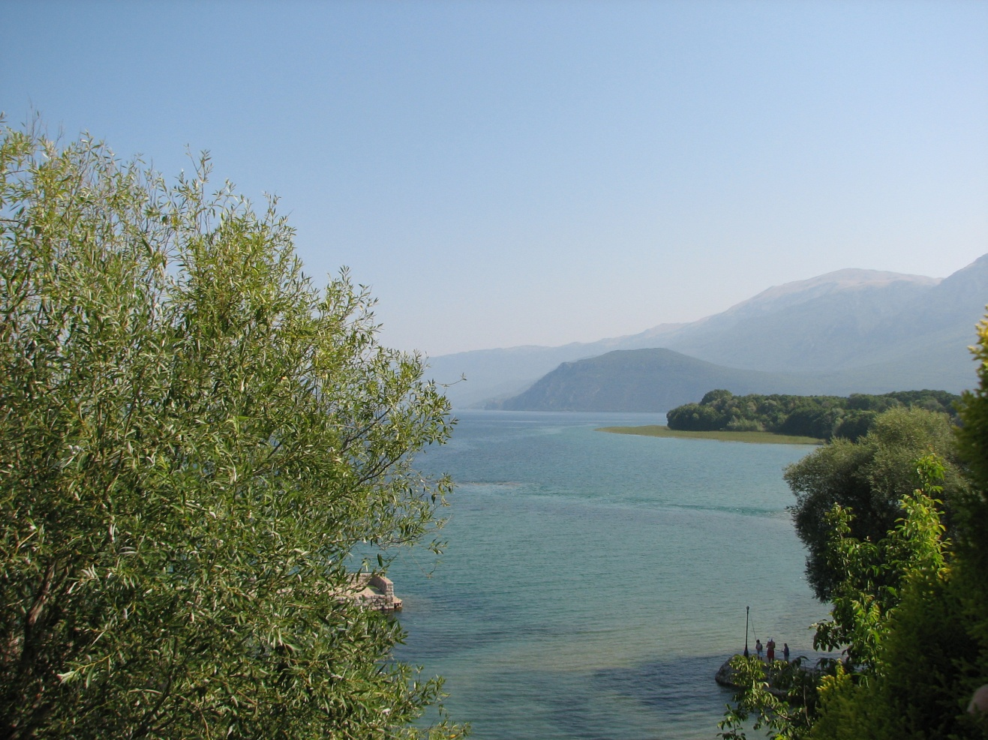
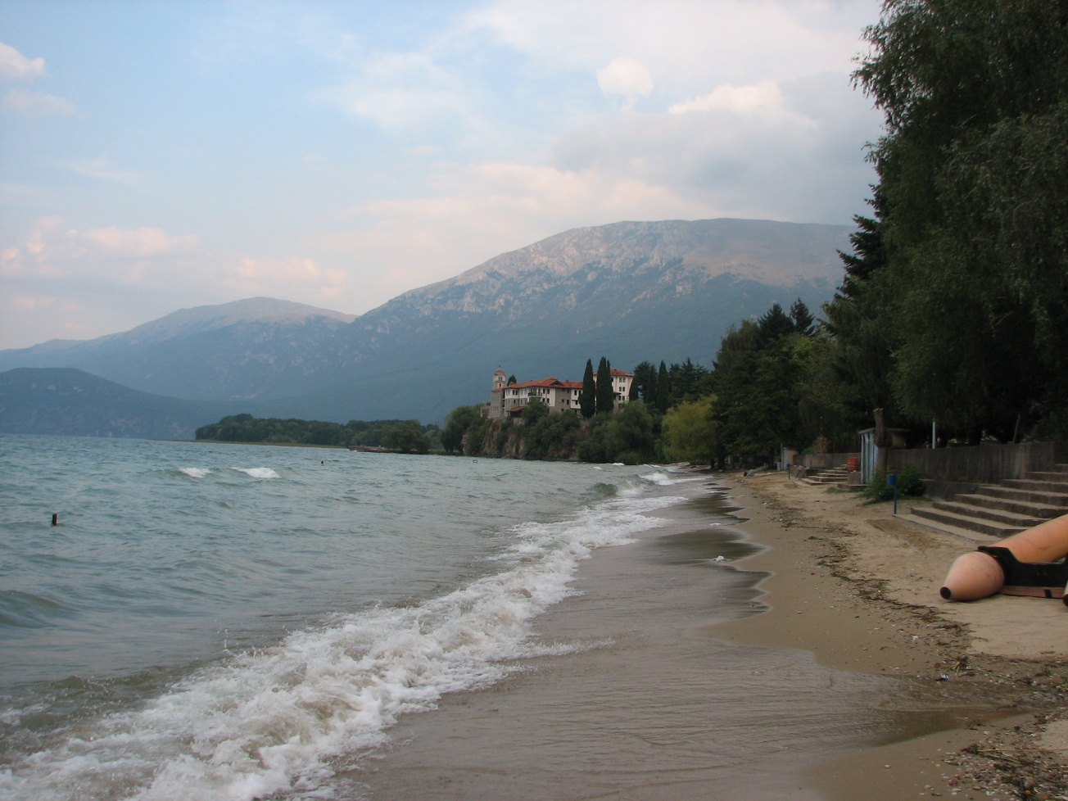
Sveti Naum

